Documento de Estrutura do Site – M.A Engenharia & Construção

1. Navegação Principal (Menu Superior)
O que o cliente vê
- Logo da M.A Engenharia & Construção.
- Menu fixo no topo com os links: Início, Quem Somos, Serviços, PROJETOS, Contato.
- Telefone/WhatsApp em destaque.
- Botão “Solicitar Orçamento”.
Objetivo da seção
- Facilitar a navegação pelo site.
- Manter sempre visível um caminho rápido para solicitar orçamento ou falar no WhatsApp.
Perguntas para alinhamento
- Esses itens de menu fazem sentido para o negócio?
- Falta alguma página importante (por exemplo: Clientes, Equipe, Portfólio, FAQ)? PORTFÓLIO IREI MANDAR PARA ANEXAR
- O texto do botão principal (“Solicitar Orçamento”) está adequado? SIM

2. Início / Capa do Site (Hero)
O que o cliente vê
- Imagem grande de fundo relacionada a obras/engenharia.( ESSA IMAGEM EU GOSTARIA TROCAR, VER MAIS ALGUMAS OPÇÕES)
- Título principal falando sobre construção de espaços modernos.
TROCAR ESSE TÍTULO PARA : ENGENHARIA COM RESPONSABILIDADE E EXCELÊNCIA.
- Texto curto explicando a proposta da empresa.
Projetamos e construímos espaços onde inovação e excelência técnica se encontram. Cada projeto é desenvolvido com precisão, criatividade e alto padrão de qualidade, refletindo nosso compromisso com resultados duradouros. O Seu projeto começa com a nossa expertise.
- Telefone bem visível.
- Dois botões: “Solicitar Orçamento Grátis” (WhatsApp) e “Ver Projetos” (desce para Trabalhos).
Objetivo da seção
- Causar uma primeira impressão forte.
- Explicar rapidamente o que a empresa faz.
- Levar o visitante a pedir orçamento ou ver resultados de projetos.
Perguntas para alinhamento
- A mensagem principal (título e texto) está alinhada com o posicionamento da empresa?
- O foco deve ser mais em obras novas, reformas, projetos ou todos?
- As chamadas para ação estão corretas ou preferem outro texto?

3. Quem Somos
O que o cliente vê
- Imagem grande relacionada à construção. ( ESSA IMAGEM EU GOSTARIA TROCAR, VER MAIS ALGUMAS OPÇÕES)
- Texto apresentando a M.A Engenharia e Construção: atuação em projetos e obras, foco em qualidade, segurança e viabilidade.
Seu Parceiro de ~ Confiável – NÃO GOSTEI DESSA FRASE MELHOR REMOVER
- NOVO TEXTO ABAIXO:
Fundada em 2021, a M.A ENGENHARIA atua na área de engenharia estrutural, atendendo diversos segmentos e oferecendo soluções completas às necessidades de seus clientes. A empresa utiliza modernos processos de desenvolvimento de projetos, aliados a softwares atualizados e metodologias consolidadas, investindo continuamente na capacitação de seu corpo técnico.
O sucesso de cada projeto é resultado de um trabalho pautado no comprometimento, na competência técnica e na constante preocupação com a satisfação do cliente, que orienta todo o seu foco de atuação.
A M.A ENGENHARIA mantém o compromisso permanente com a melhoria dos seus processos de desenvolvimento de projetos, buscando sempre a atualização técnica, tecnológica e metodológica. Com esse objetivo, desde sua fundação passou a atuar com um escopo completo que abrange toda a engenharia estrutural, atendendo de forma integral às demandas dos clientes, tanto em edificações quanto em outros segmentos da engenharia.
- Apresentação do engenheiro responsável (Marco Antônio) e sua formação.
OBSERVAÇÃO : A empresa é liderada por Marco Antônio , engenheiro civil com sólida formação acadêmica e especialização em Estruturas e projetos complementares de edificações. – ACHEI BEM LEGAL GOSTARIA DE COLOCAR ISSO EM UMA ABA SEPARADA NISSO EU PEGO A BAGAGEM PARA FALAR UM POUCO MAIS SOBRE MIM, TALVEZ COLOCAR UMA FOTO MINHA MESMO ME MOSTRAR.

- Números em destaque: quantidade de projetos concluídos, percentual de satisfação, anos de experiência.
N° PROJETOS 88 NO TOTAL ATÉ O MOMENTO
% COLOCAR UNS 98% DOS CIIENTES
10 ANOS DE EXPERIÊNCIA
- Botão “Saiba Mais” levando para Serviços.
Objetivo da seção
- Construir confiança e credibilidade.
- Mostrar experiência e diferenciais técnicos.
- Apresentar claramente o responsável técnico.
Perguntas para alinhamento
- A descrição da empresa está correta e completa?
- Os números (projetos, satisfação, anos) estão realistas e atualizados?
- Falta algum diferencial importante (certificações, regiões de atuação, tipos de obra)?

4. Serviços
O que o cliente vê
- Três serviços principais, cada um em um card com imagem e texto:
- Construção Residencial - TROCAR : PROJETO ESTRUTURAL – (COLOCAR UMA FOTO RELACIONADA A ESTRUTURA)
- Construção Comercial - TROCAR : PROJETO COMPLEMENTARES HIDROSSANITÁRIO E ELÉTRICO - – (COLOCAR UMA FOTO RELACIONADA A ESSES PROJETOS)
- Reforma & Remodelação - TROCAR : EXECUÇÃO DE OBRAS– (COLOCAR UMA FOTO RELACIONADA EXECUÇÃO DE OBRAS)

GOSTARIA QUE OS SERVIÇOS ACIMA APARECESSEM DE ALGUMA FORMA COM ESSA IMAGEM ABAIXO, ONDE O CLIENTE PODE CLICAR E IR ATÉ O SERVIÇO E ENTENDER O QUE É SERVIÇO , DESCRIÇÃO BREVE DO SERVIÇO.
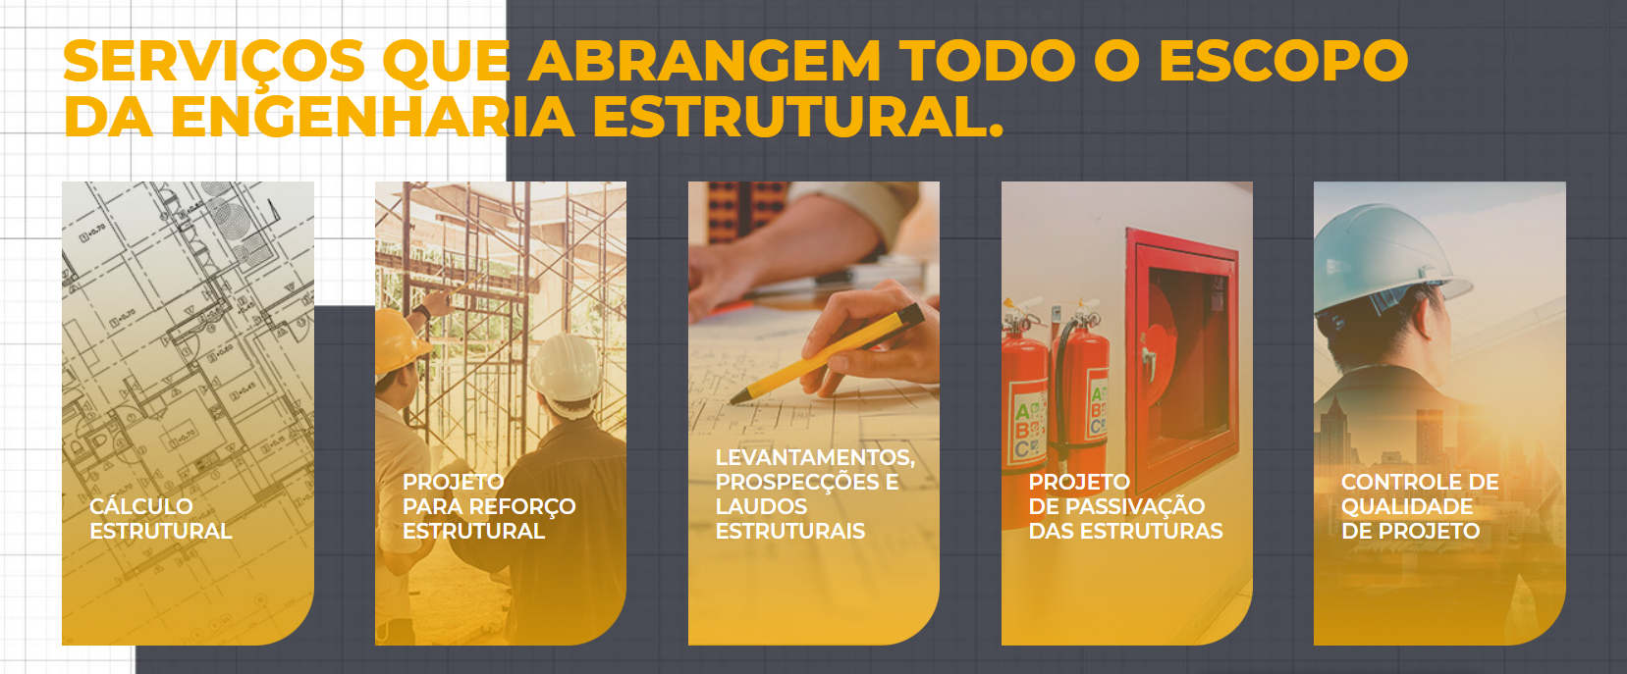

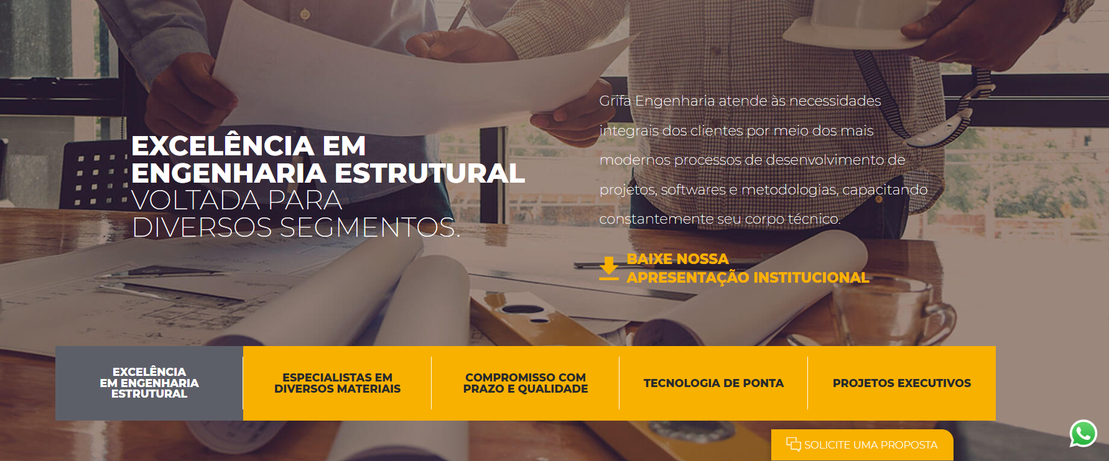
ESSA ABA DESSE SITE FICOU BEM LEGAL TALVEZ FAZER ALGO PARECIDO.
RESSALTAR SOBRE A TECNOLOGIA BIM NOS PROJETOS.
https://www.grifaengenharia.com.br/#home

Objetivo da seção
- Mostrar de forma clara o que a empresa oferece.
- Ajudar o visitante a se identificar com o tipo de serviço que precisa.
Perguntas para alinhamento
- Esses são realmente os principais serviços da empresa?
- Precisamos incluir mais serviços (por exemplo: projetos estruturais, laudos, consultorias)?
- O texto de cada serviço está adequado ou precisa ser mais específico?

5. Trabalhos / Prova Social (Depoimentos)
O que o cliente vê
- Lista de depoimentos de clientes com frase, nome, cargo e foto.
Objetivo da seção
- Mostrar que outras pessoas e empresas já confiaram na M.A Engenharia.
- Passar segurança e reduzir a dúvida do visitante.
Perguntas para alinhamento
- Esse tipo de depoimento representa bem o público atual?
- Desejam trocar por depoimentos reais de clientes do escritório?
- Gostariam de incluir também fotos de obras concluídas (portfólio visual)?
ESSA PARTE ESTÁ ÓTIMO !!

6. Conteúdo / Blog
O que o cliente vê
- Um artigo em destaque e outros temas relacionados a: tecnologia na construção, arquitetura minimalista, passo a passo da obra, reforma vs. reconstrução.
Objetivo da seção
- Demonstrar conhecimento técnico.
- Educar o cliente leigo.
- Ajudar no posicionamento no Google (SEO).
Perguntas para alinhamento
- Os temas dos artigos fazem sentido para o público-alvo? SIM
- A empresa pretende alimentar esse blog com conteúdos reais no futuro? SIM
- Há temas estratégicos que deveriam aparecer (financiamento, regularização, normas, etc.)? (BACANA, MAS ACHO QUE SERIA PARA FUTURO ESSE TEMAS)

7. Chamada para Contato (CTA)
O que o cliente vê
- Seção em fundo amarelo com título “Comece Seu Projeto Conosco”.
- Texto reforçando a proposta de valor.
- Telefone em destaque.
- Botão “Agendar Consulta Grátis” (WhatsApp).
Objetivo da seção
- Reforçar o convite para contato.
- Estimular o visitante a dar o próximo passo (conversa, visita, orçamento).
Perguntas para alinhamento
- “Consulta grátis” descreve bem o tipo de atendimento que será feito?
- O cliente prefere chamar de “consulta”, “reunião”, “visita técnica” ou “orçamento”?
- Falta alguma forma de contato (formulário, endereço completo, outro telefone)?

8. Rodapé (Footer)
O que o cliente vê
- Informações de contato: WhatsApp, e-mail, localização (Minas Gerais, Brasil).
- Logo em branco com frase curta de posicionamento.
- Links rápidos: Equipe, Trabalhos, Blog, Orçamento, Serviços.
- Ícones de redes sociais (Facebook, Instagram, Twitter, LinkedIn).
- Direitos autorais e links para Política de Privacidade e Termos e Condições.
Objetivo da seção
- Reforçar profissionalismo.
- Deixar claros os canais de contato.
- Atender requisitos básicos de um site corporativo.
Perguntas para alinhamento
- As informações de contato estão corretas e completas?
- Quais redes sociais realmente serão usadas e quais links devemos colocar?
- A empresa já possui Política de Privacidade e Termos ou precisa de textos padrão?

9. Botão Flutuante de WhatsApp
O que o cliente vê
- Ícone do WhatsApp fixo no canto inferior direito, sempre visível.
Objetivo da seção
- Facilitar contato rápido em qualquer ponto do site.
- Aumentar a taxa de conversão via WhatsApp.
Perguntas para alinhamento
- Este é o número ideal para receber todos os contatos do site?
- É necessário informar horários de atendimento em algum lugar?

